Kapitel 3: Die ersten Eisenbahnen
Aufgabe:
- Lies den Text und den Zeitungsartikel aufmerksam durch.
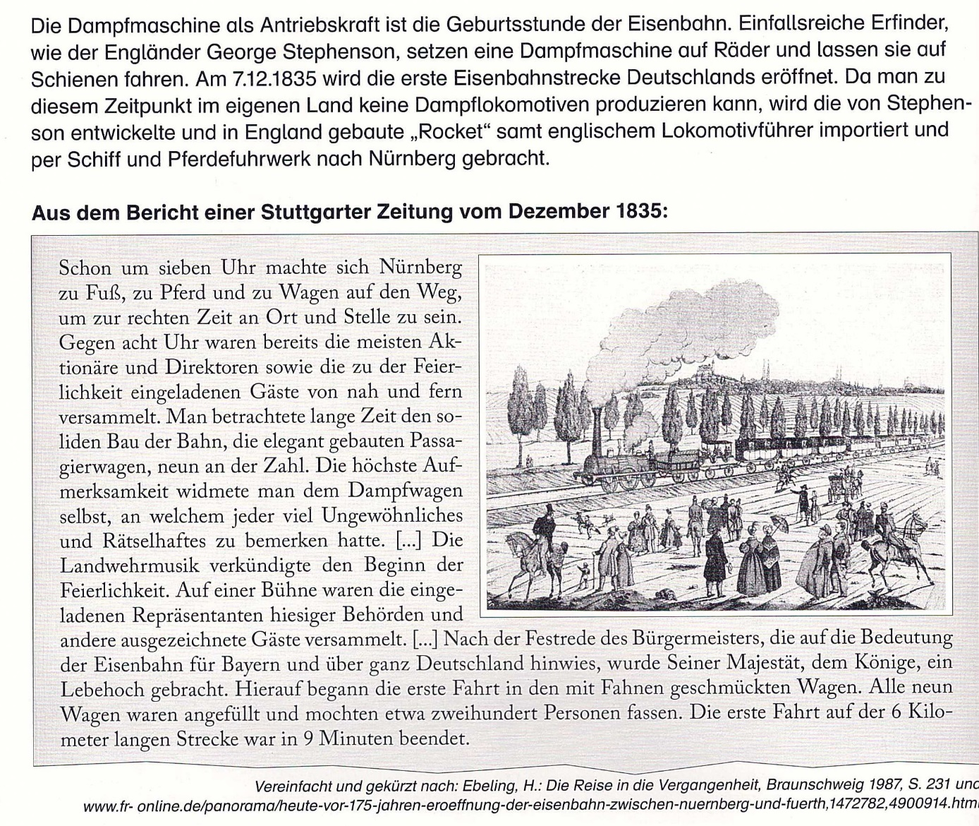
Hier siehst du rot markiert die ersten Eisenbahnstrecken Deutschlands.

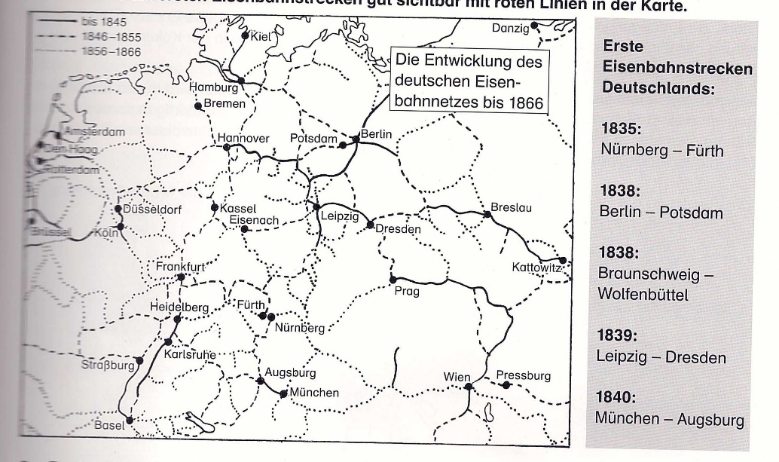
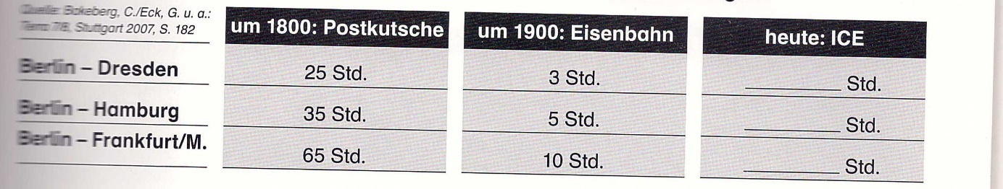

- A) Übertrage die Tabelle auf ein Blockblatt. Recherchiere im Internet und ergänze die fehlenden Fahrzeiten in die Tabelle.

- B) M/E Niveau: Stelle die Daten in einem Balkendiagramm dar. Übernimm dazu die Vorlage:
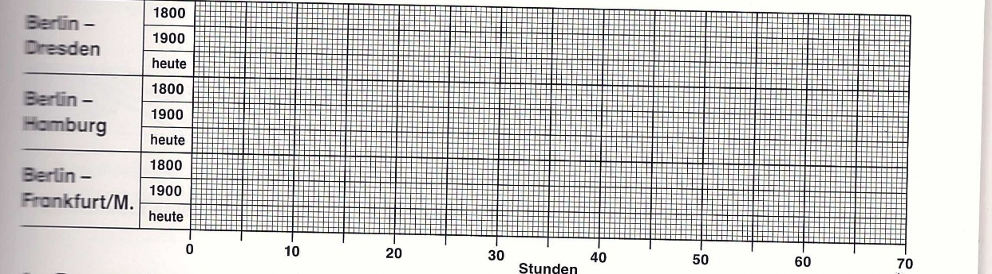

- E- Niveau: Erkläre die Bedeutung der Eisenbahn für die Industrialisierung schriftlich.

